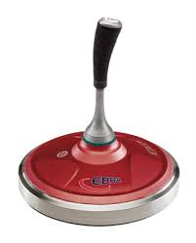
Vereinsadresse: Martin Korhamer
Siedlungsring 6 / 1 , 3133 Traismauer
Tel. 0699 10 77 02 44
ZVR-Zahl: 966472613
e-mail: sc.traismauer.eisschuetzen@gmail.com

EINLADUNG zum TURNIER

Austragungsort: Eisschützenanlage des SC Traismauer , Eisteichweg
Termin: Samstag : 24. Juni 2017 08:00 Uhr
Durchführung: lt. IER und ISPO
Nennung: E-Mail od. tel. 0699 10 77 02 44
E-Mail : sc.traismauer.eisschuetzen@gmail.com
Nennschluss: 17.Juni 2016 max. 15 Mannschaften
Nenngeld: € 30,-
Schiedsrichter: Wird vor Beginn bekannt gegeben
Preise: Die im ersten Drittel platzierten Mannschaften
Haftung: Der Veranstalter lehnt jede Haftung für Unfälle und daraus
entstehende Vermögensschäden , sowohl aktiven als auch
dritten Personen gegenüber ab !

Der SC Traismauer wünscht Ihnen eine gute Anreise und viel sportlichen Erfolg.

Am Veranstaltungstag ist bei schlechter Witterung ein Anruf am Samstag ab 06:00 Uhr
unter Tel. 0699 10 77 02 44 möglich.

Mit sportlichem Gruß

Martin Korhamer Rudolfine Kauscheder Traismauer,den 06.Jänner 2017
(Obmann) (Schriftführer e.h.)

